第一步：在桌面新建一个文件夹 起名ruanjian
第二步：打开cmd ，执行指令： cd C:\Users\Administrator\Desktop\ruanjian
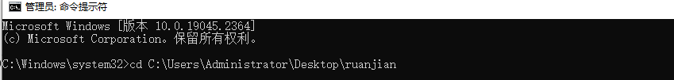
第三步：创建django项目 执行指令：
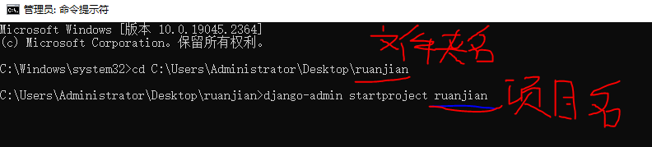
第四步：用pycharm打开这个文件夹
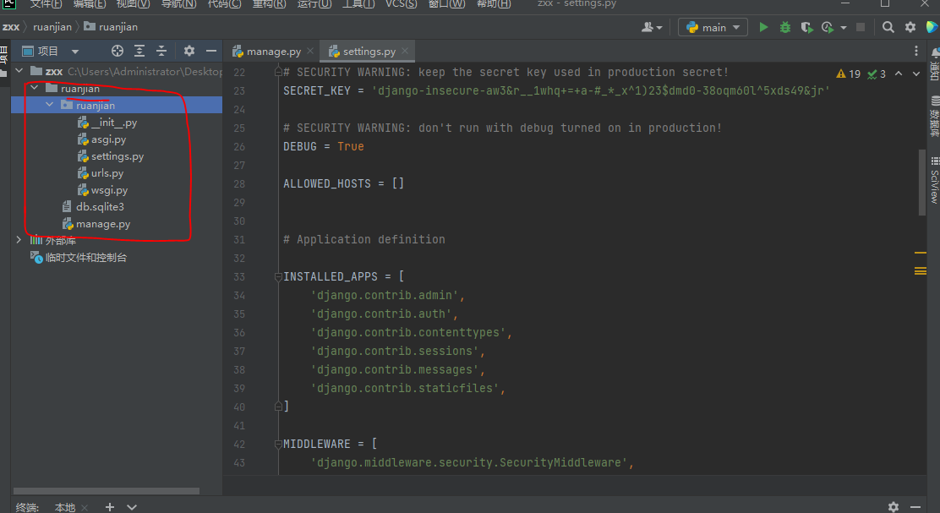

第五步：打开终端，到有manage.Py文件下，执行指令python manage.py runserver
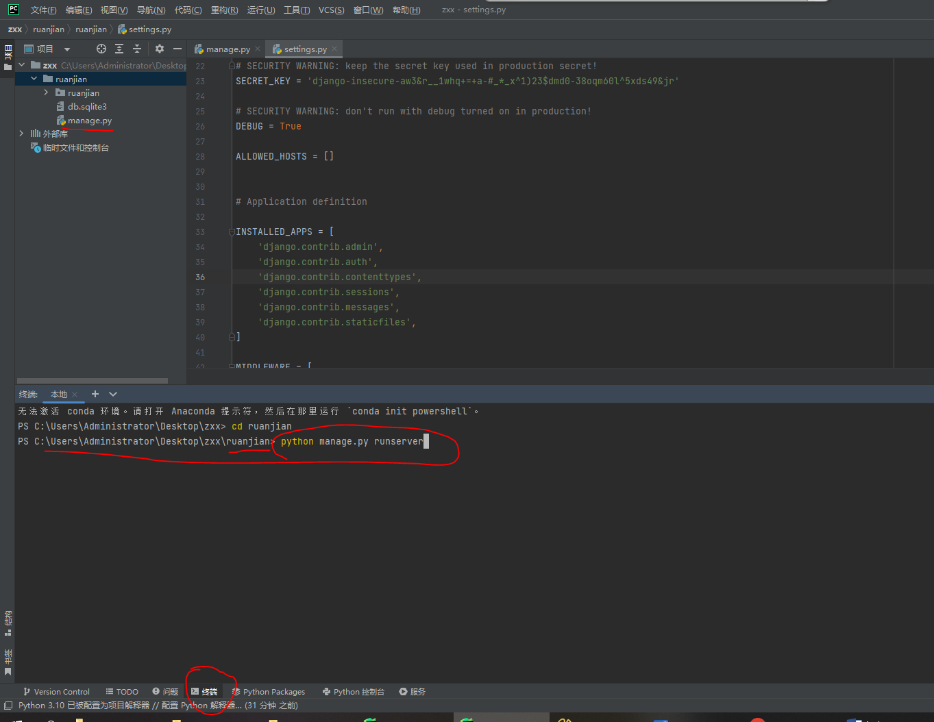
第六步：点击网址
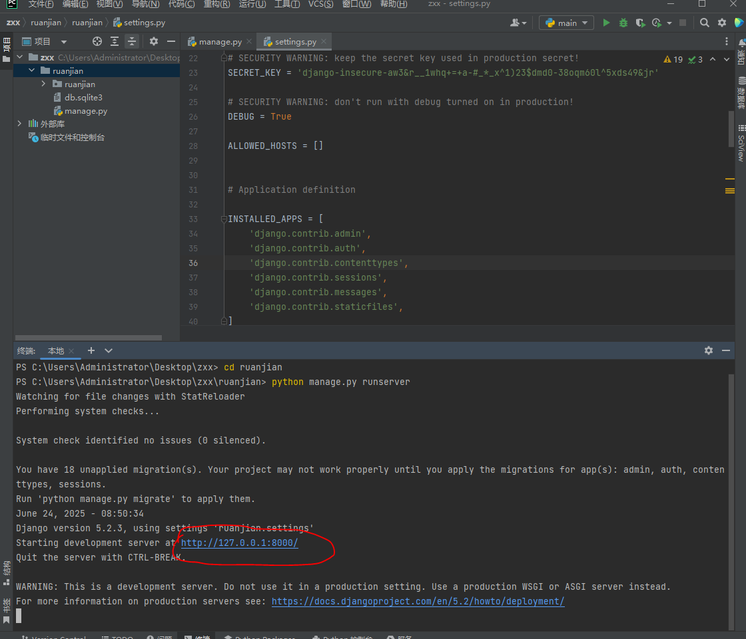
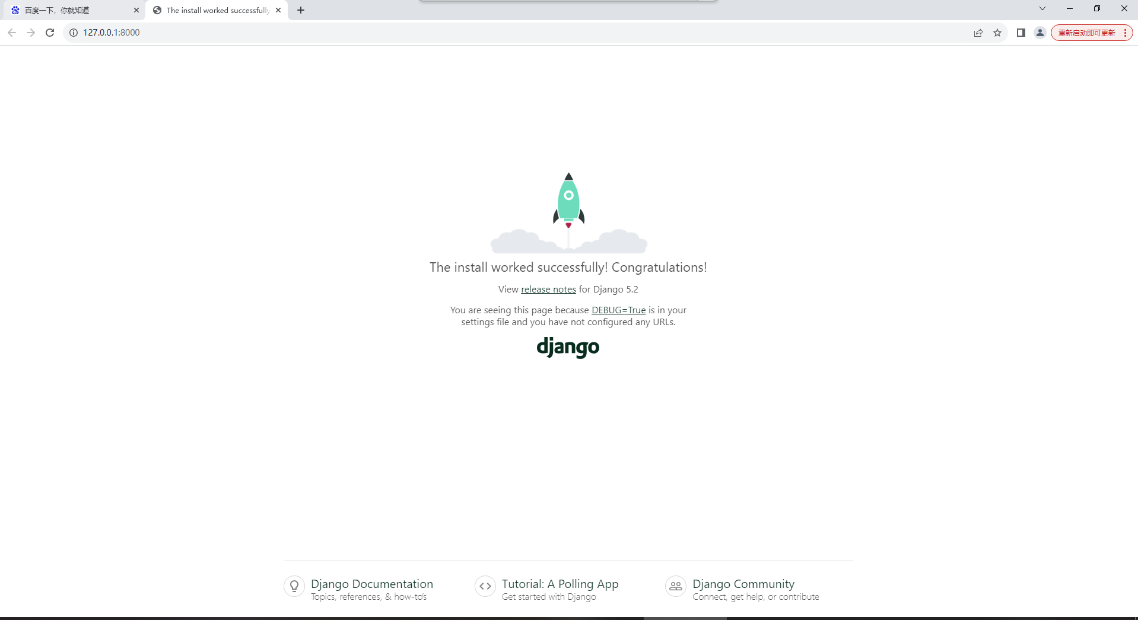
第七步、创建一个应用
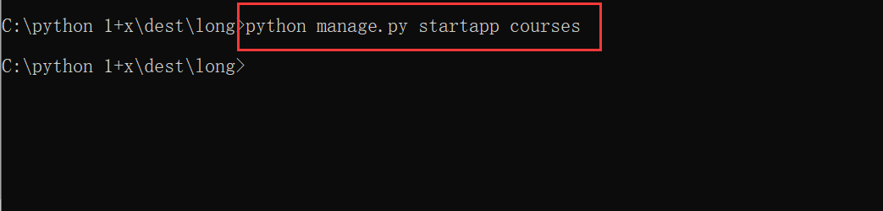
第八步、应用挂载到项目中
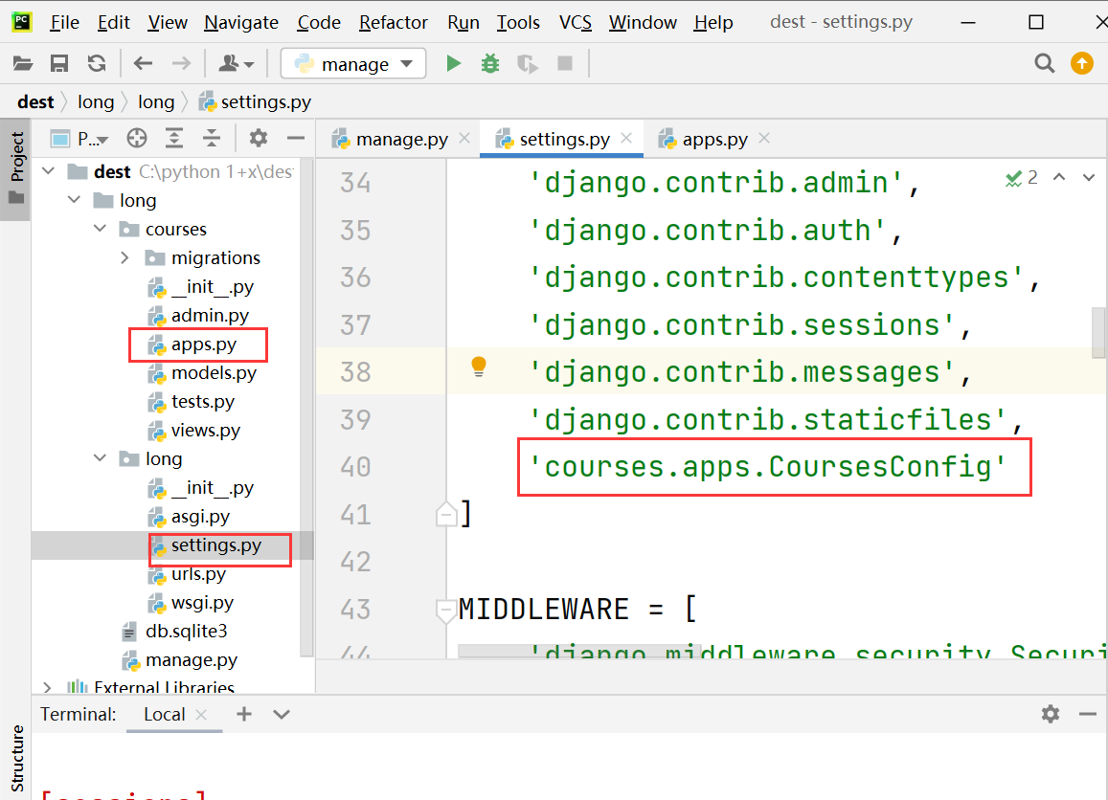

第九步：写models代码
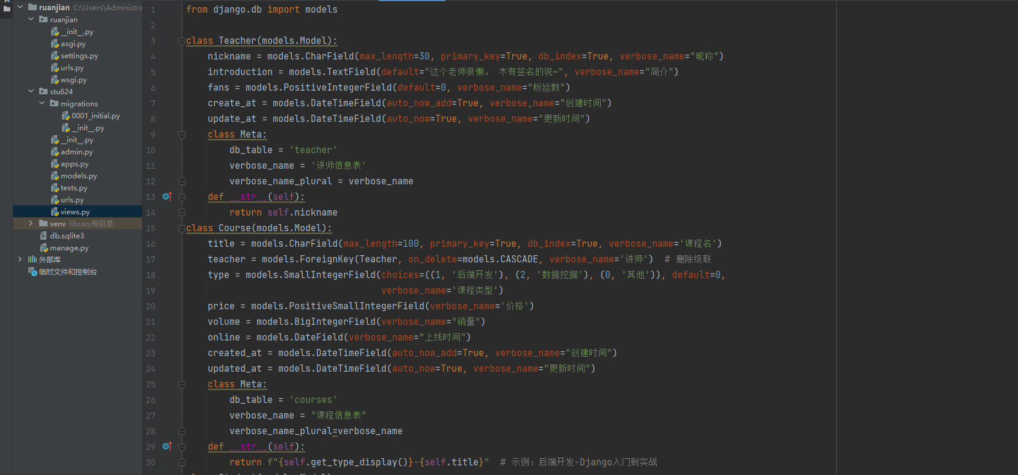
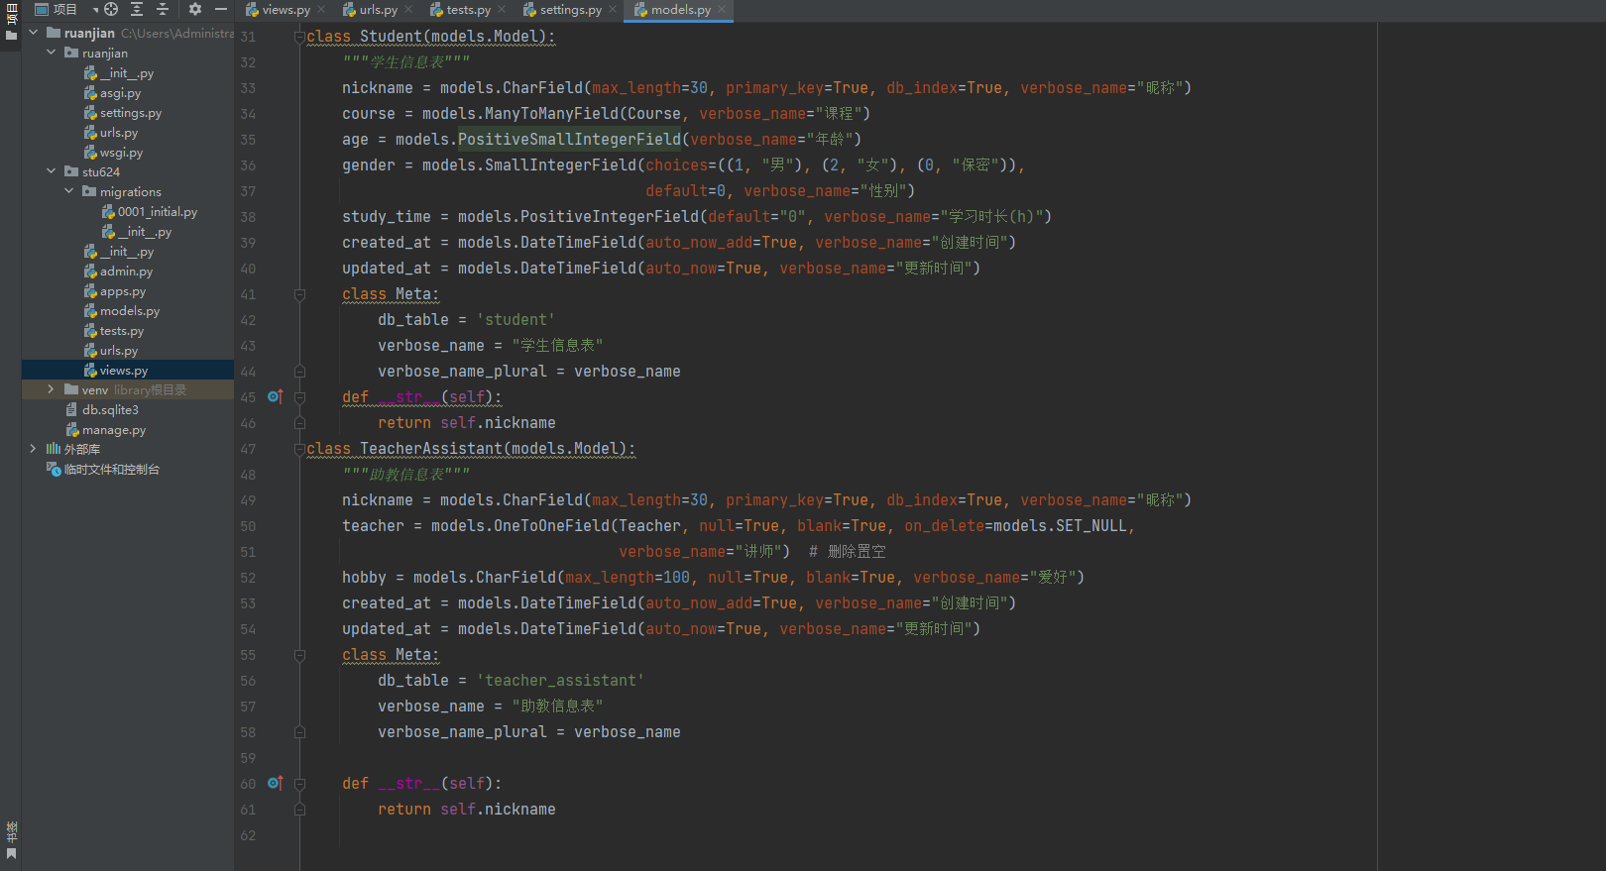
第十步： 设置seeting文件
先安装mysqlclient
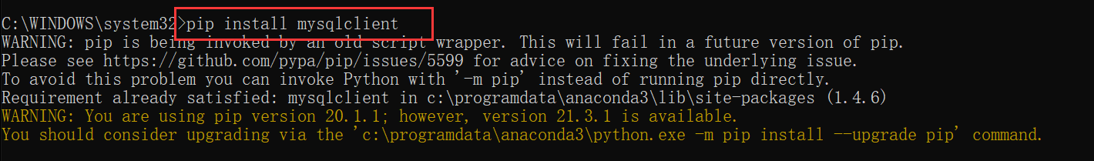
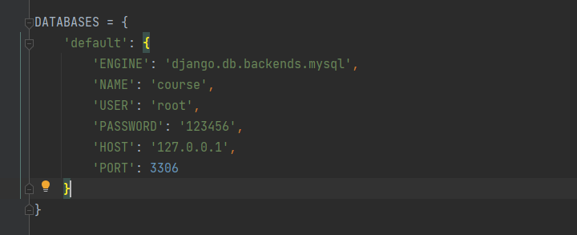
第十一步： 新建数据表
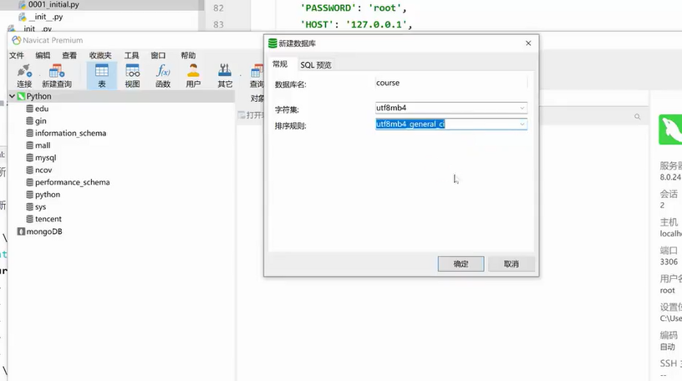
第十二步： 生成迁移文件
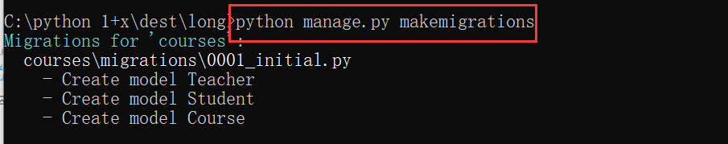
第十三步：导入数据表

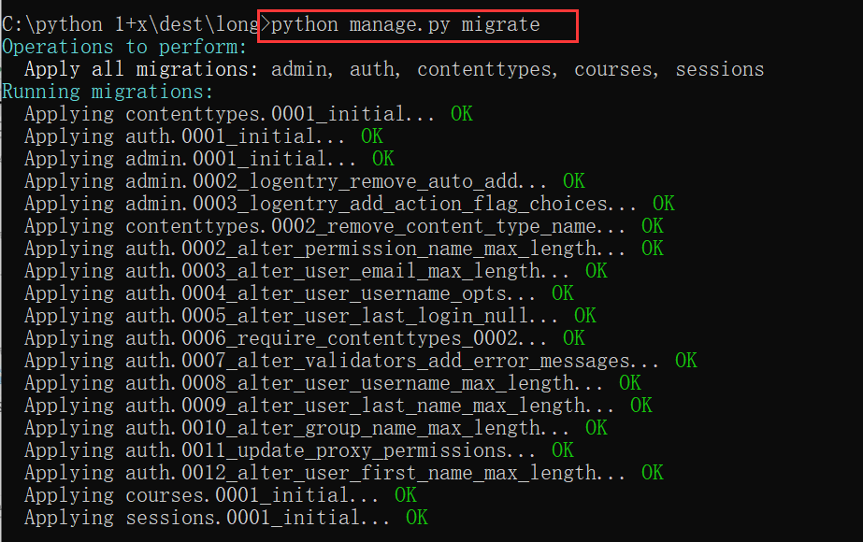

第十四步：
1、进入django自带的后台管理系统，添加用户名、密码等信息
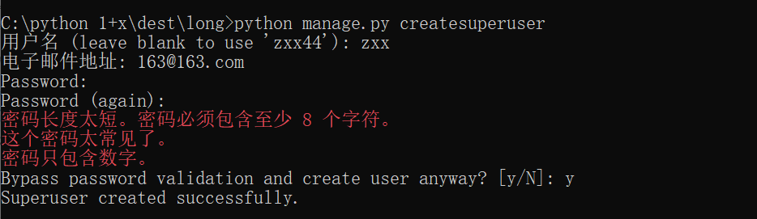
2、登录管理员页面

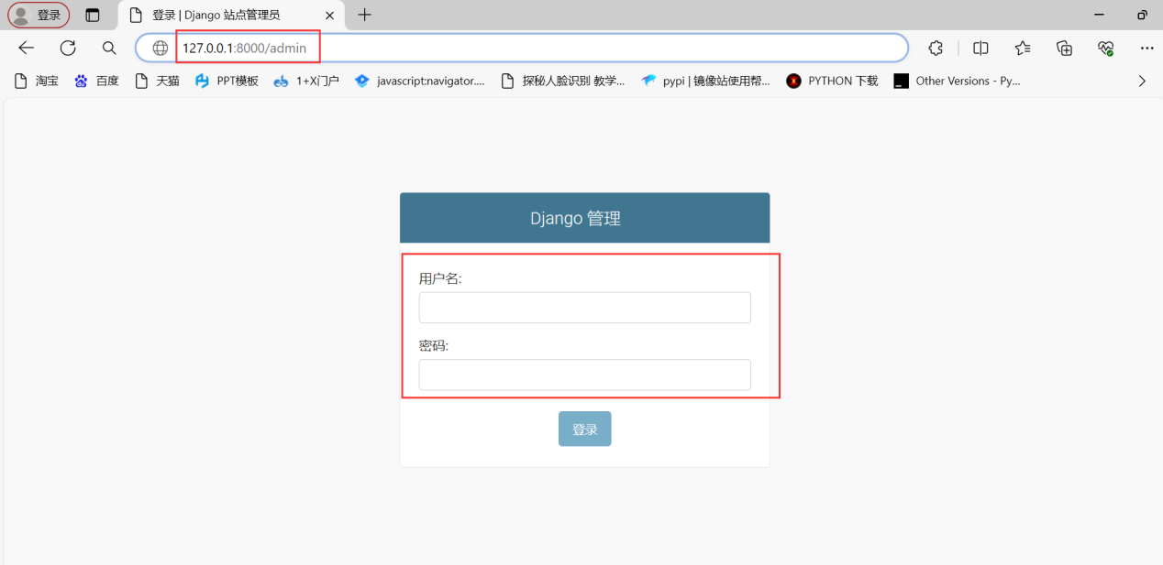
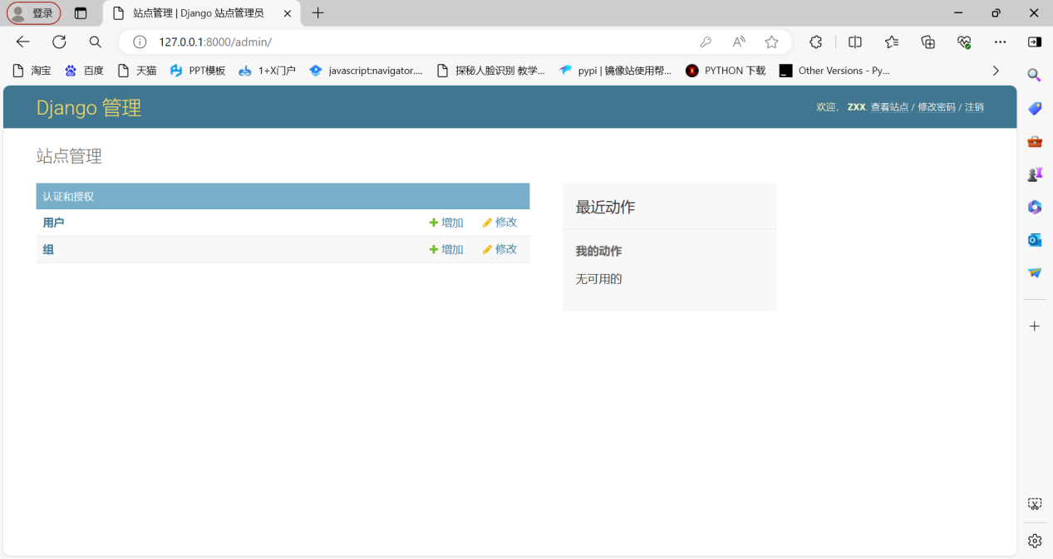
3、自定义的模型注册到django的后台中
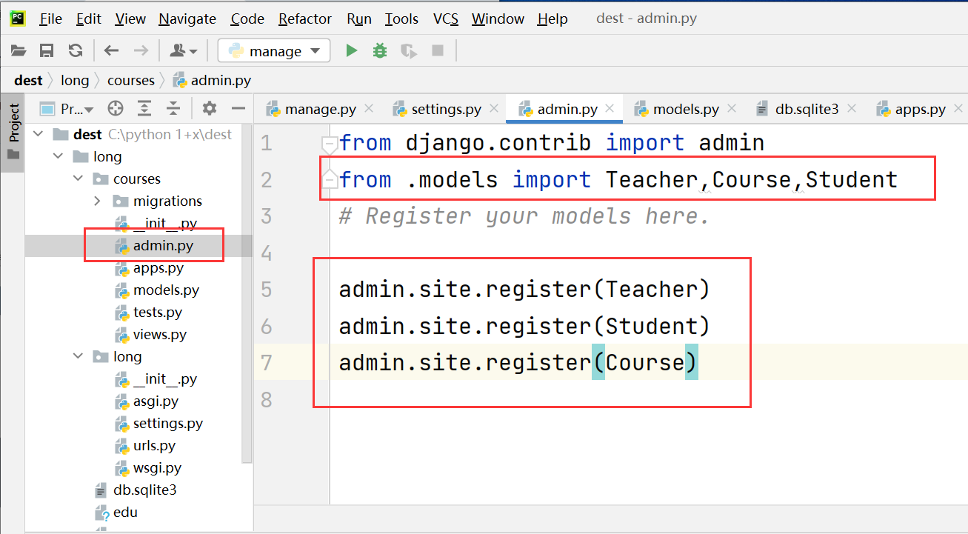
刷新后，看到后台中的模型，已经修改成中文
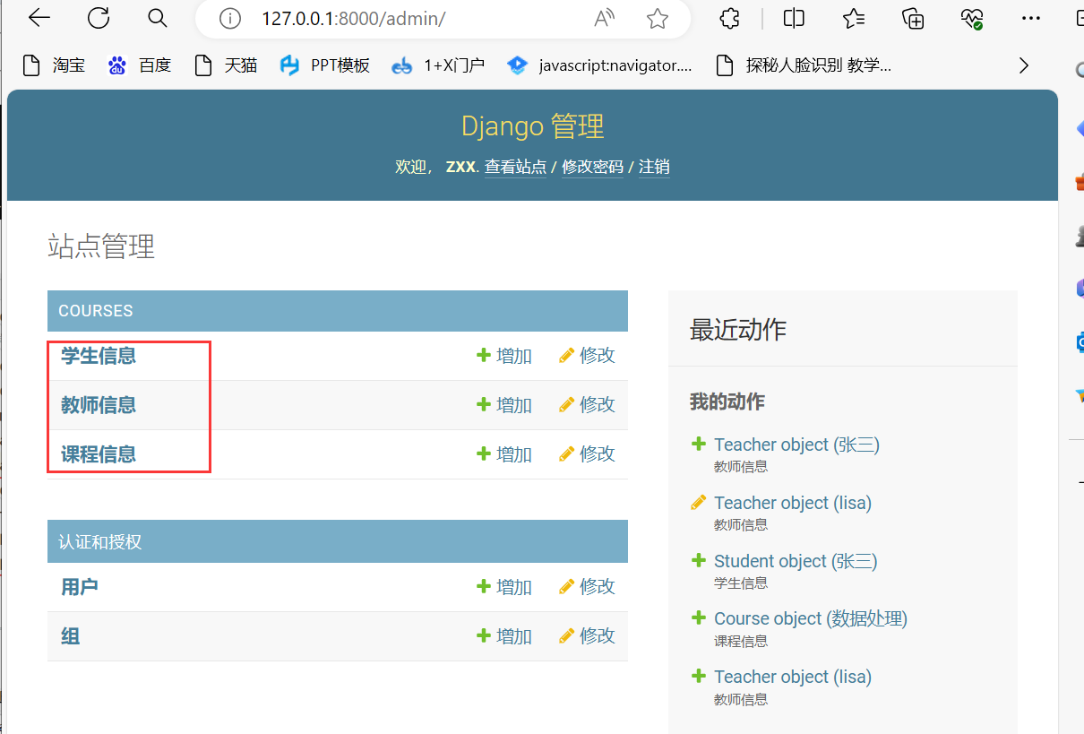
任务二、使用模板，返回网页
- 在项目目录下创建templates文件夹、在app目录下创建static文件夹，templates用来存放模板文件，static用来存放静态文件
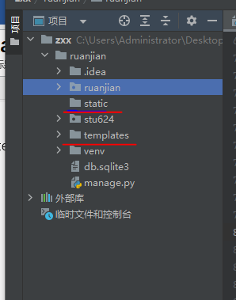
2.创建好后在项目的配置文件settings.py中进行如下配置
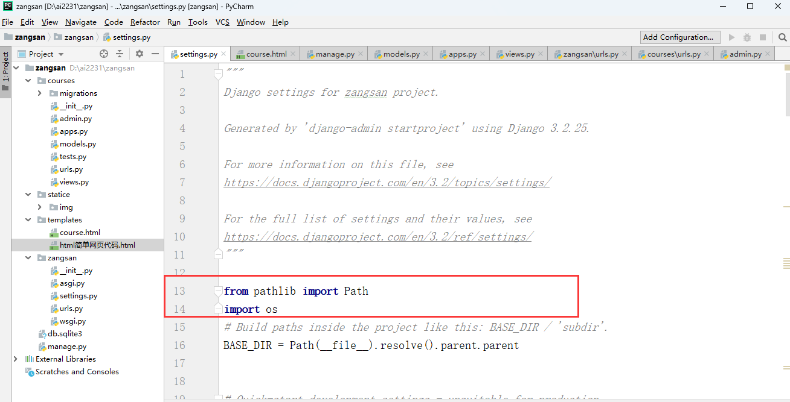
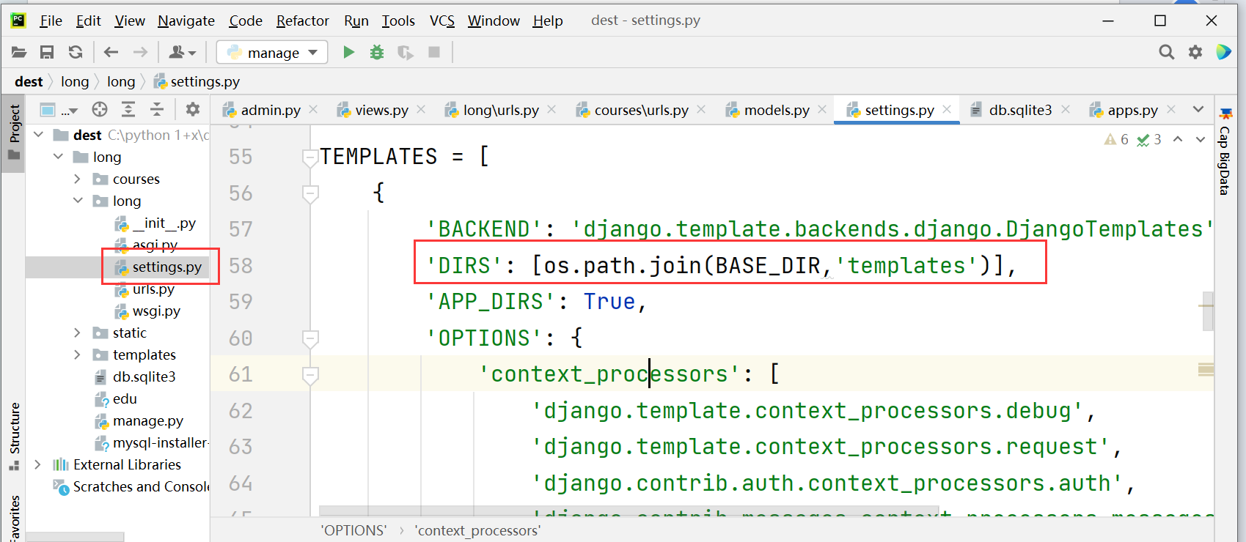
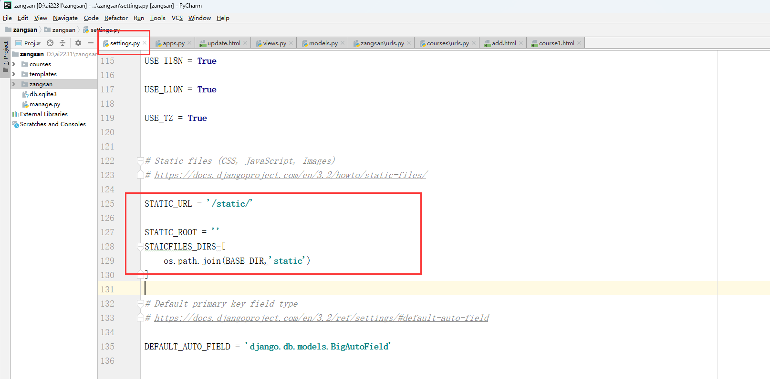
3.在templates文件夹下创建一个html文件
从数据库获取教师相关信息。（尝试获取其他信息）
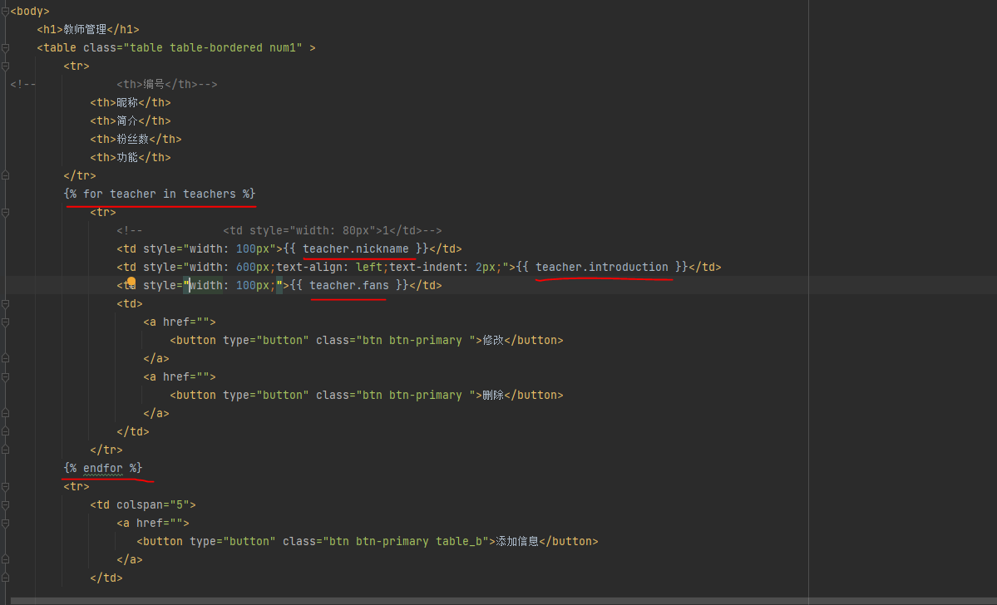
<head>
<meta charset="UTF-8">
<title>Title</title>
<!-- 最新版本的 Bootstrap 核心 CSS 文件 -->
<link rel="stylesheet" href="https://stackpath.bootstrapcdn.com/bootstrap/3.4.1/css/bootstrap.min.css" integrity="sha384-HSMxcRTRxnN+Bdg0JdbxYKrThecOKuH5zCYotlSAcp1+c8xmyTe9GYg1l9a69psu" crossorigin="anonymous"> 有网的情况下，调用网站上的样式
<style>
@import url('/static/css/course.css'); 调用本地的样式 自己写的
</style>

任务三、显示功能
1.在views视图中修改打开的文件
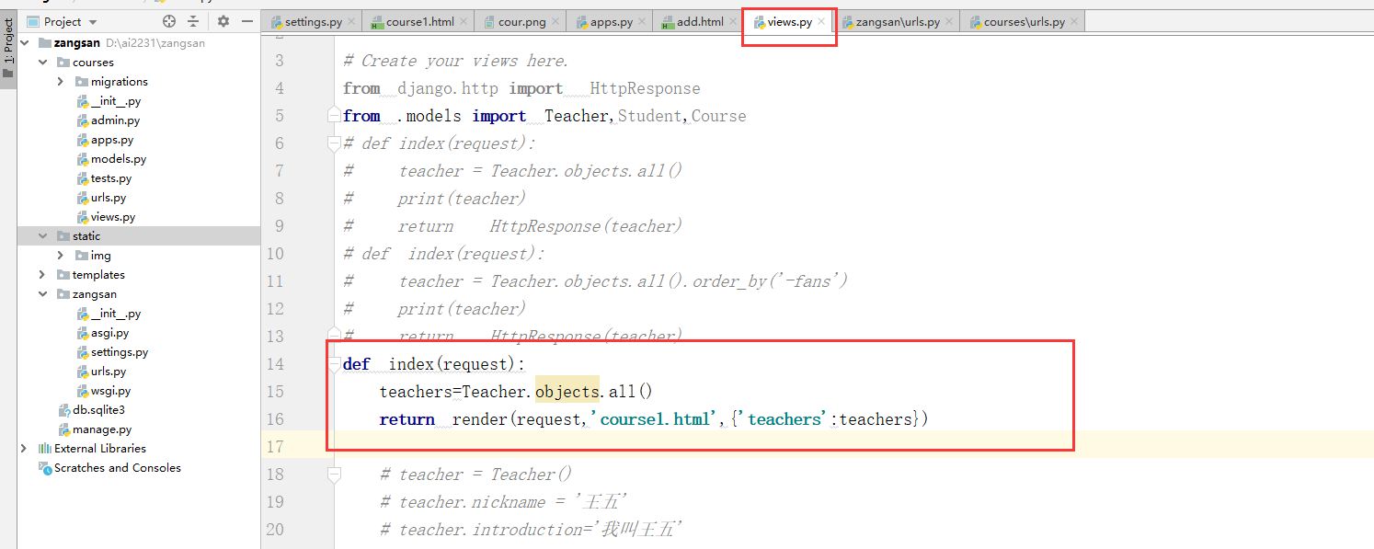
2．设置主url路径
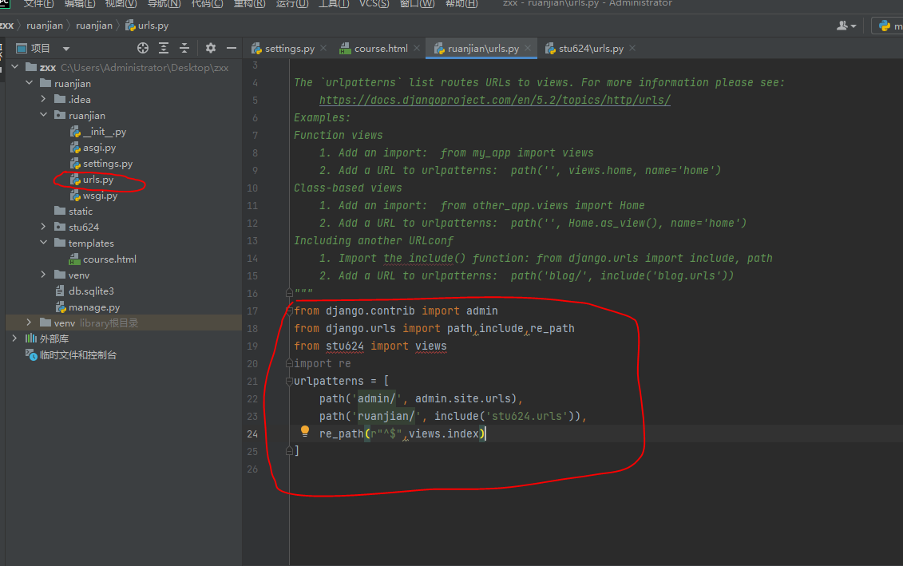
2．设置应用url路径

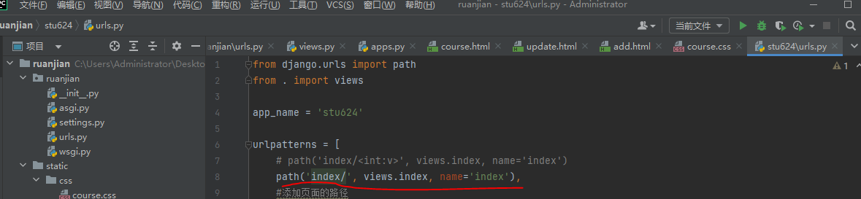
结果
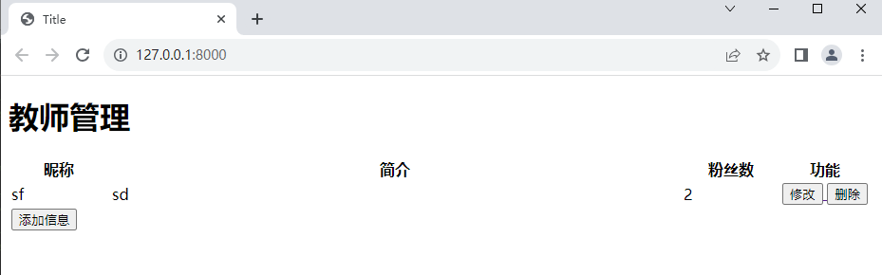
3.添加样式
在static下新建两个文件夹
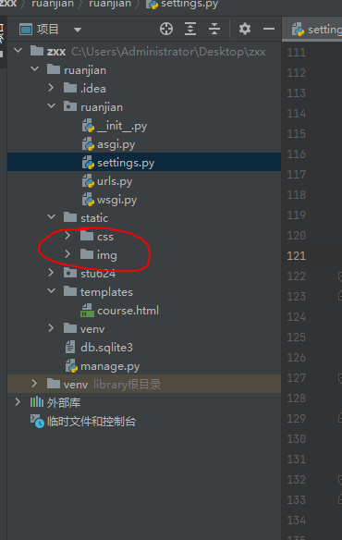
4.css文件夹下
添加course.css文件，设置网页的样式
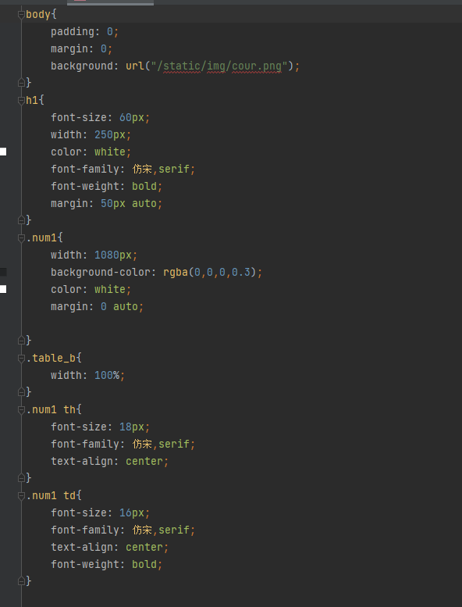
在img文件夹下放入图片
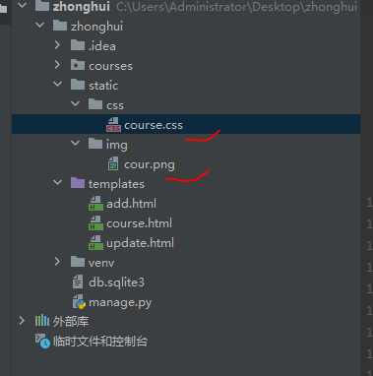
结果
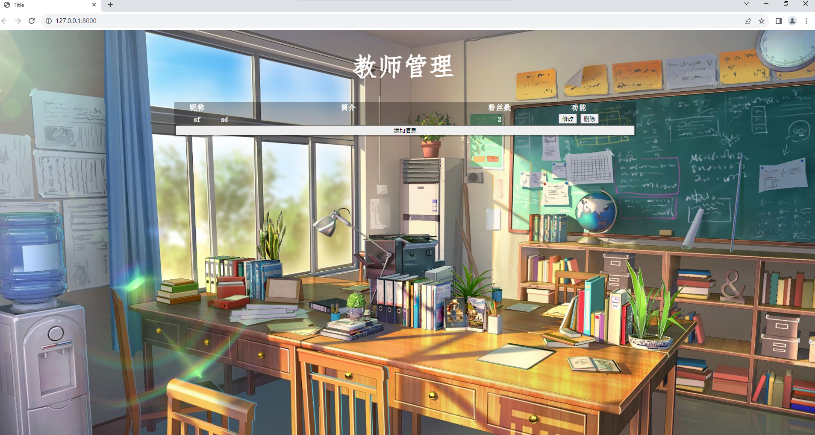
到这里是显示功能 先做到这 样式图片可以自己更改 做的好看点 除了老师信息还可以把其他信息展示到页面

任务四、添加功能
1. 视图中编写添加界面
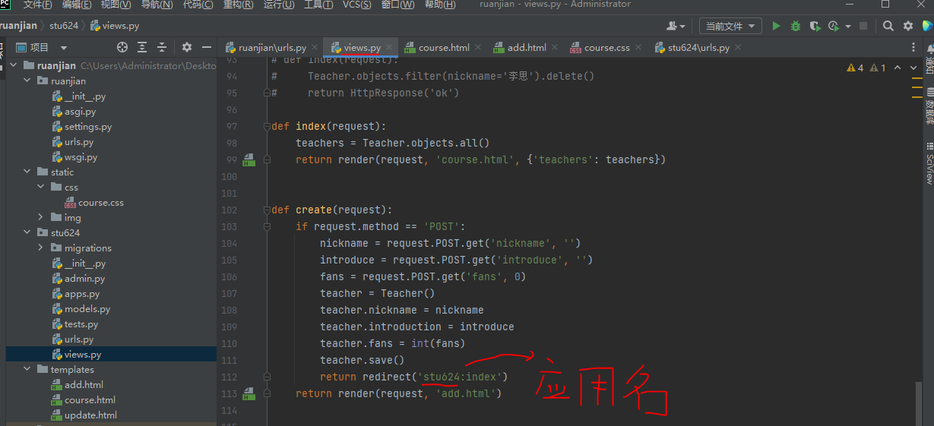
2.在应用的url中添加路径
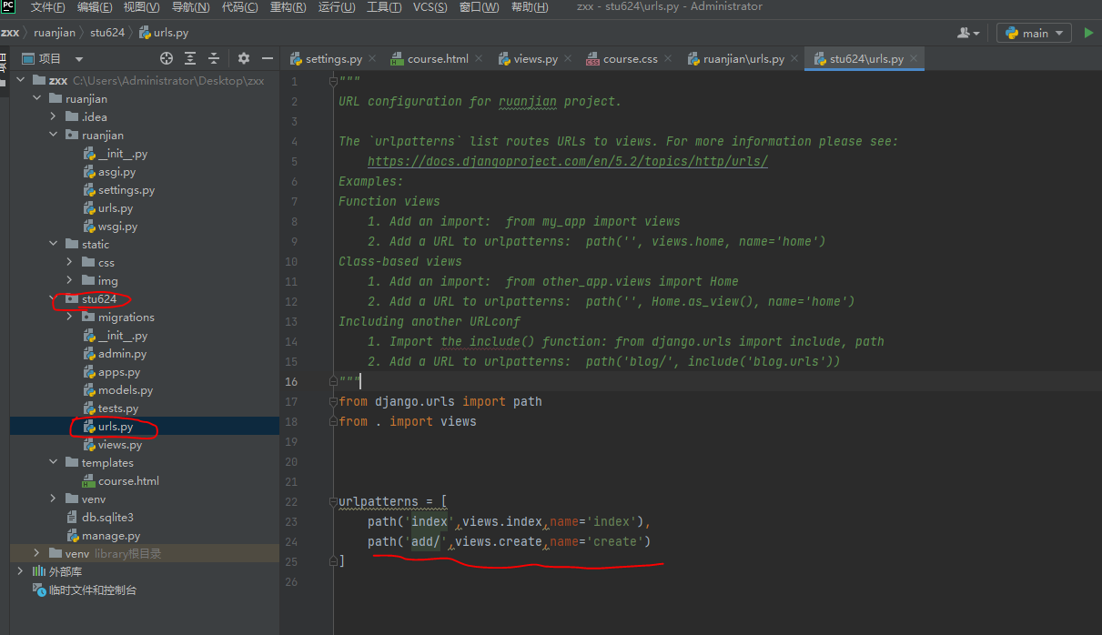
3.在主url中修改路径
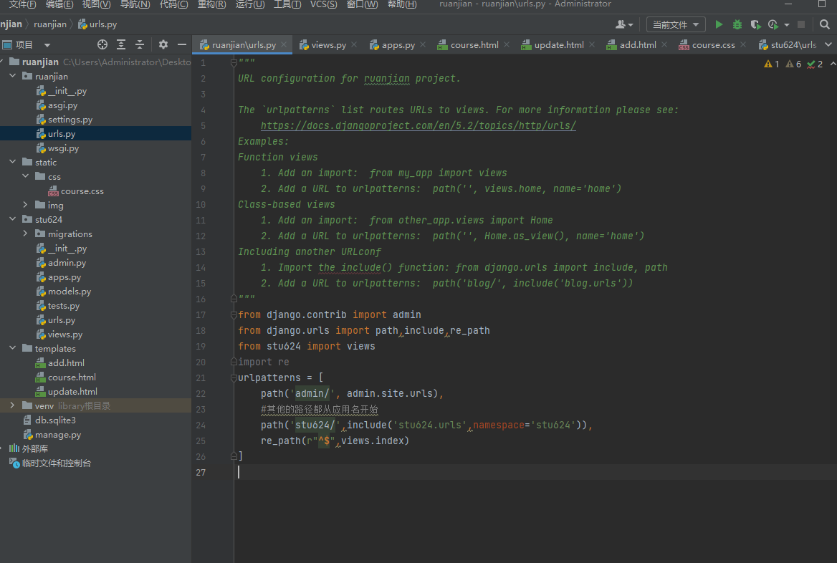
4.在显示界面 course.html中修改添加按钮的路径，让其跳转到添加界面
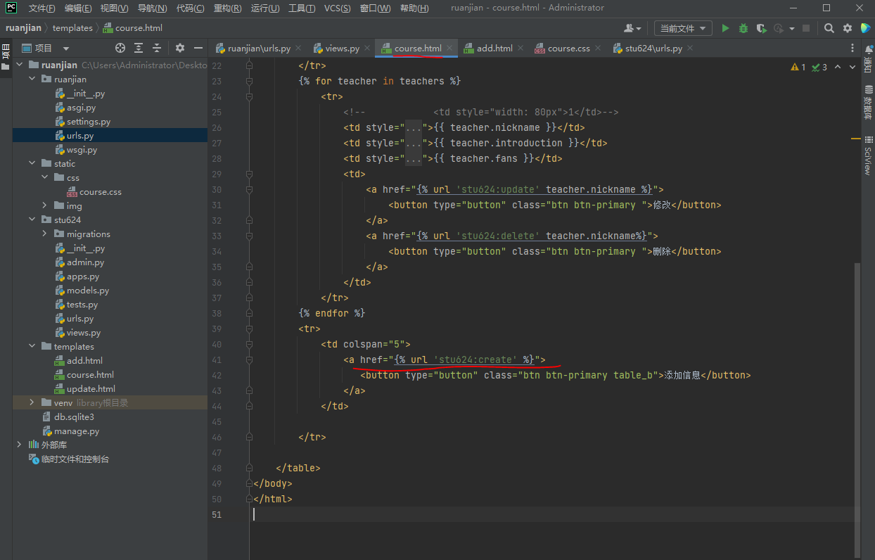
5.写添加界面 add.html 同样放到templates文件夹中
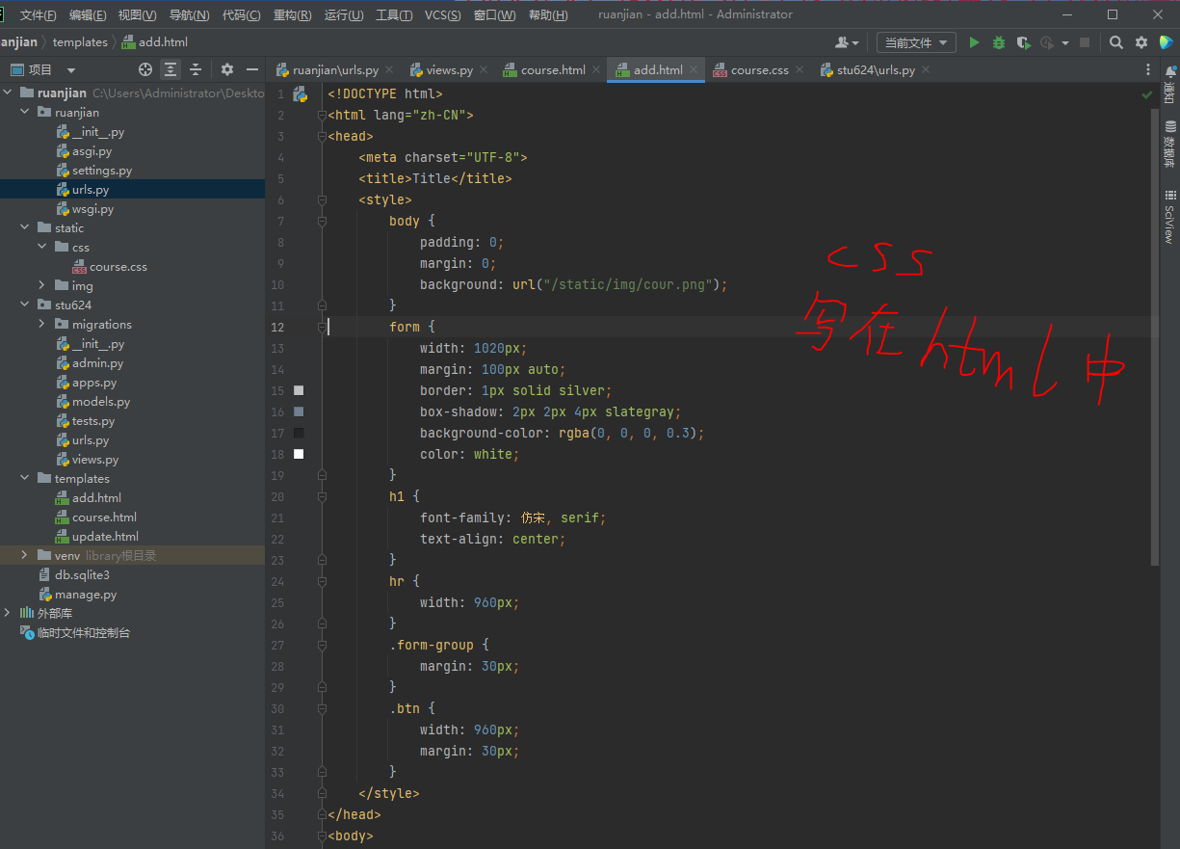
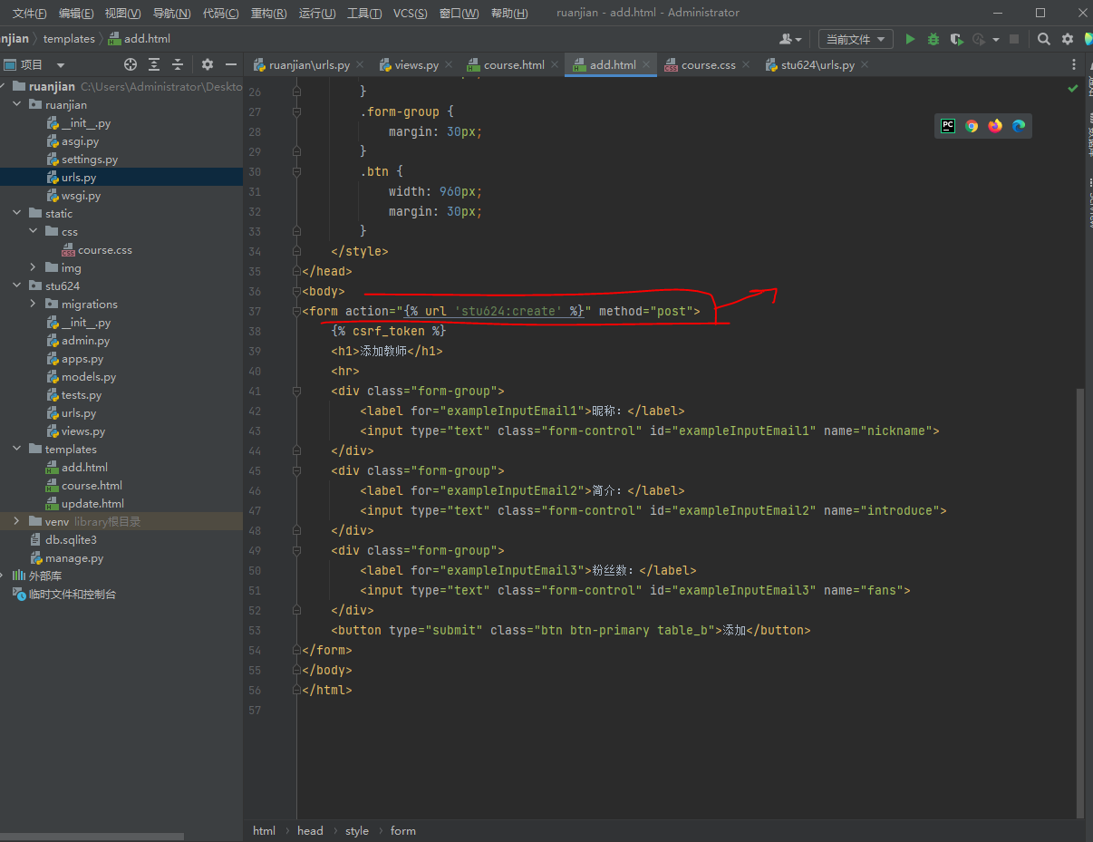
结果：添加成功，并返回主页面

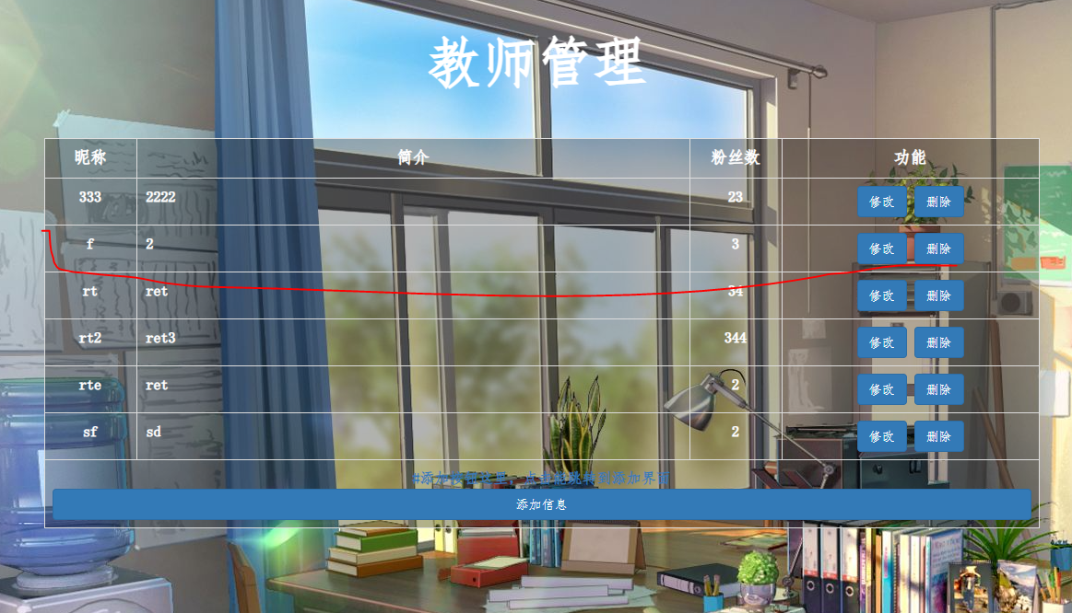
注意：以上步骤 能实现添加功能，修改样式。展示多样数据。

任务五、修改功能
1.修改视图 views 添加上修改函数
修改需要按照关键字修改，这里就以名字为修改的关键字，所以把姓名传参进来。
（这里有一个坑，没有改。看能不能找到？）
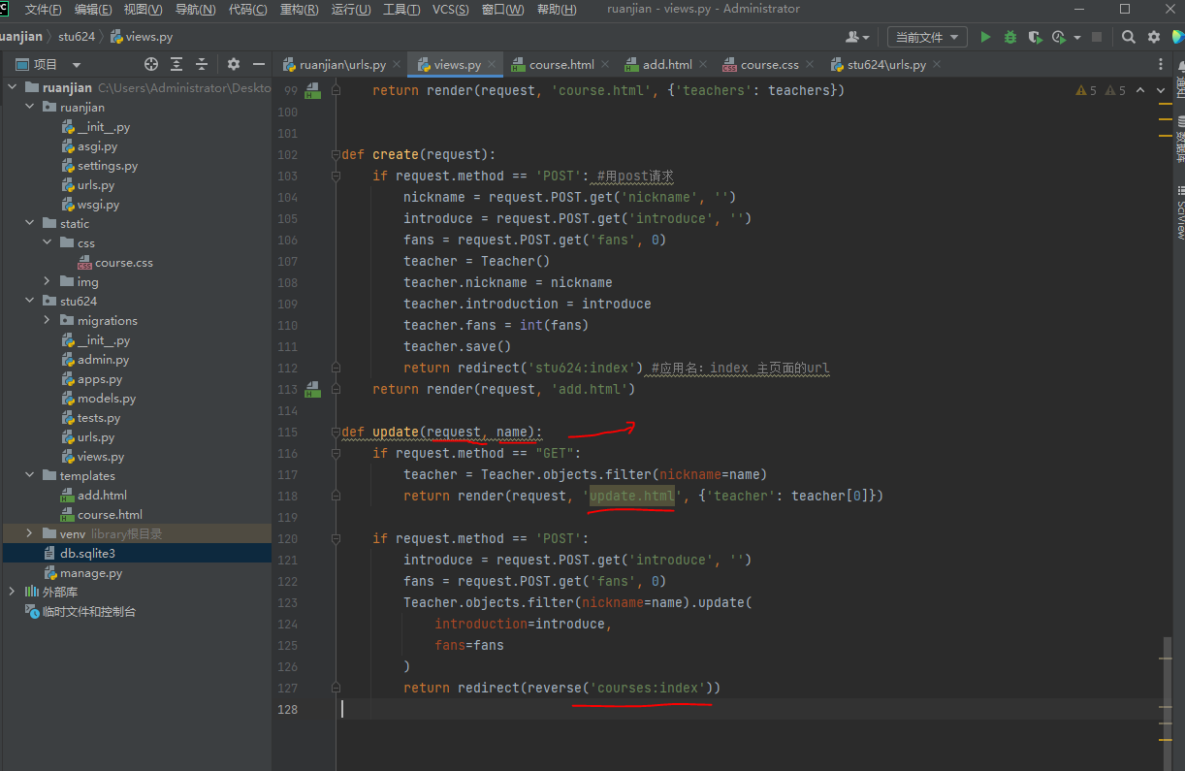
2.添加应用的url路径
修改到个人，所以路径根据名字，直接指向某一个人
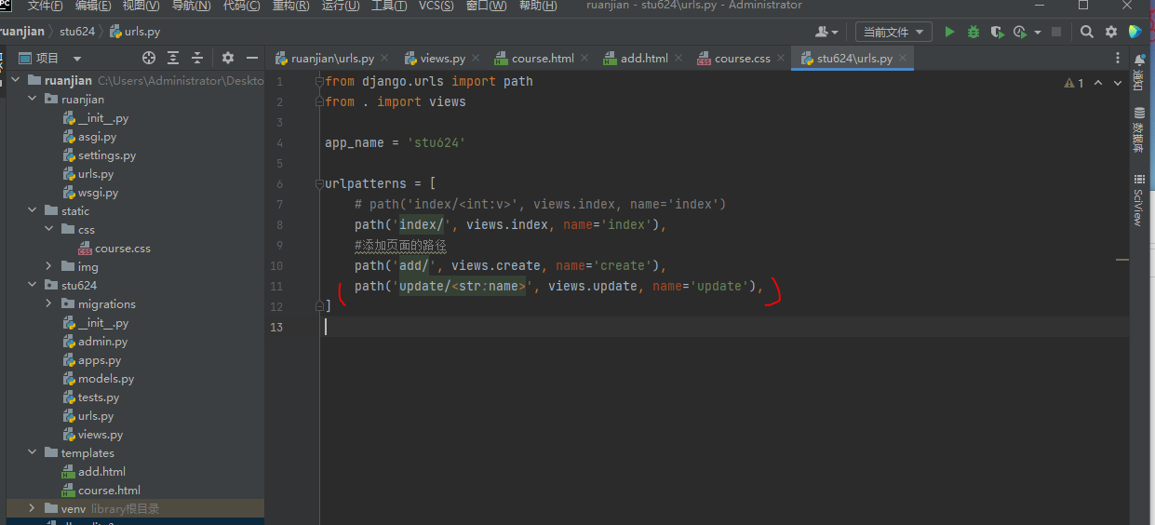
3.修改主页面 course.html页面
添加跳转的路径，点击修改按钮能跳转到修改页面
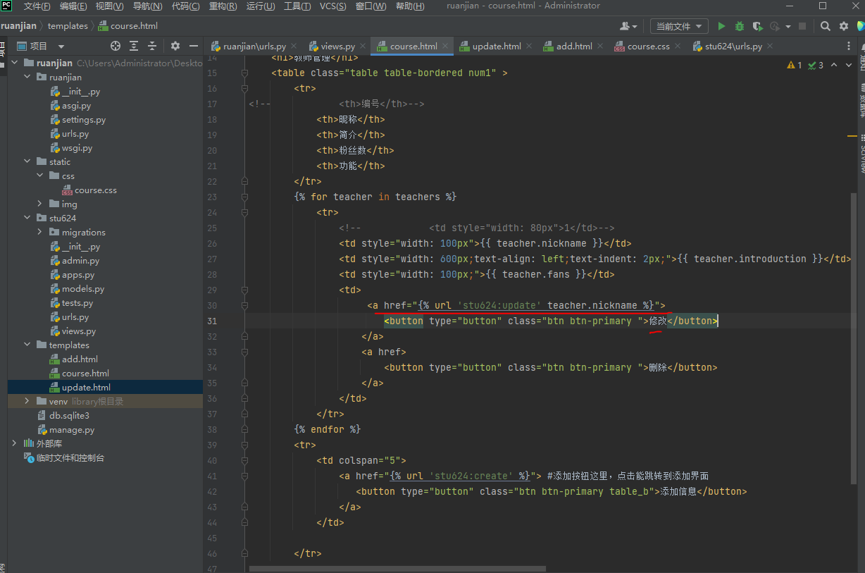
4.添加update 修改页面
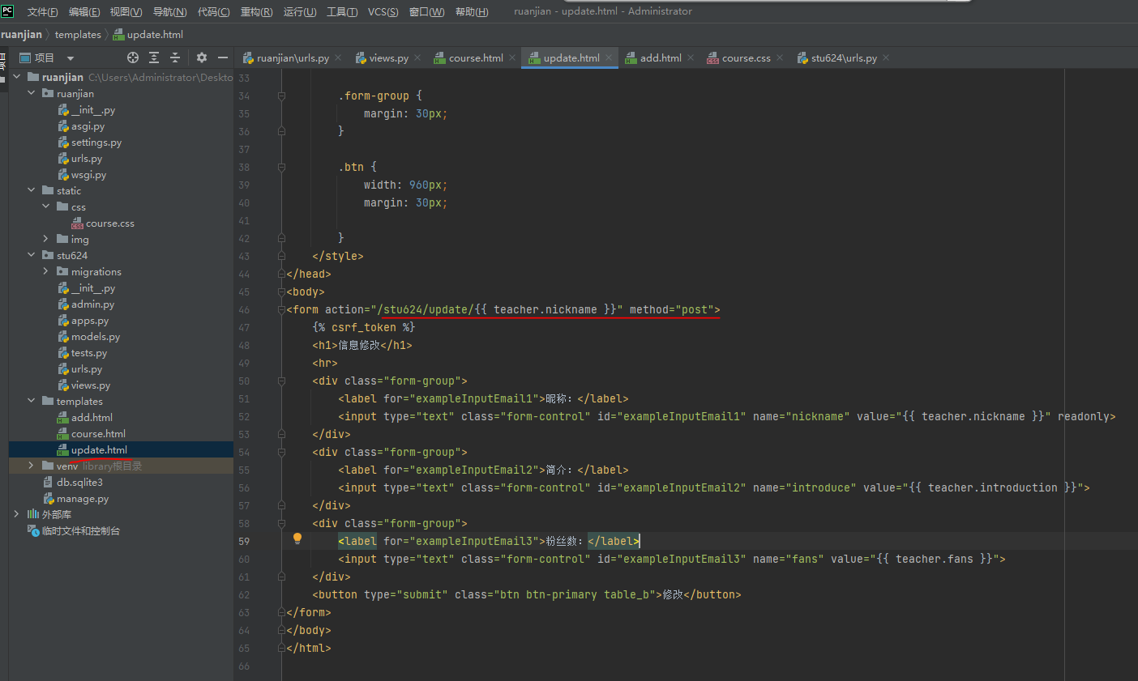
结果 修改成功， 以姓名为修改标准，所以姓名不能修改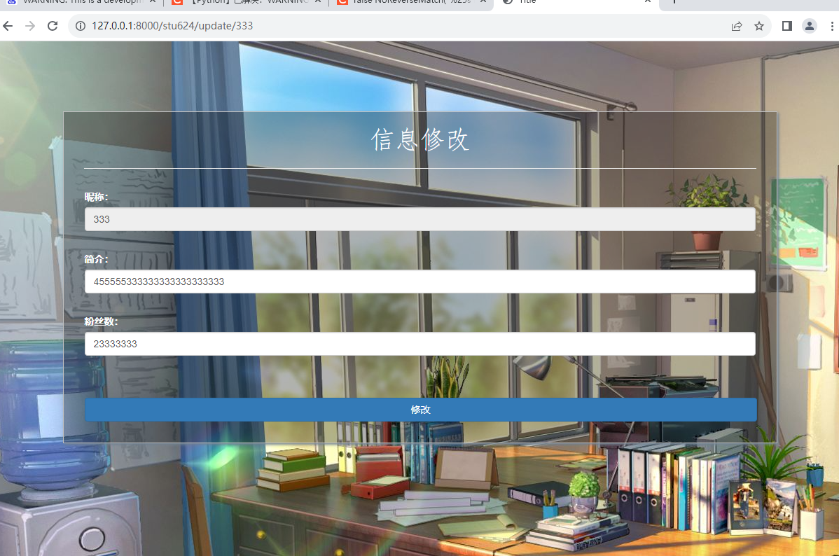
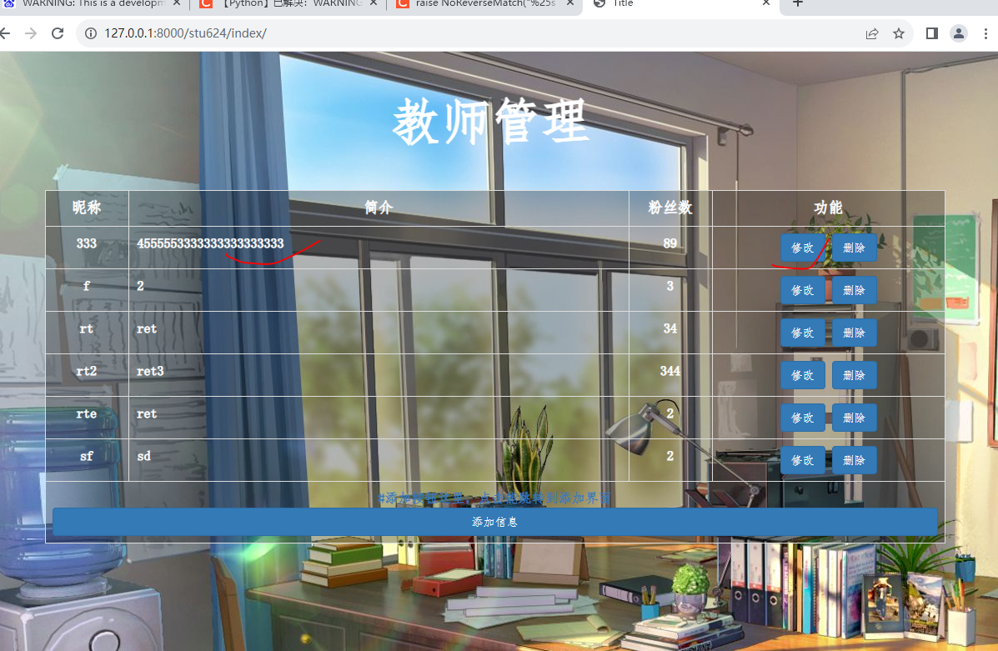
但是修改过程中也会有报错，觉得会是什么原因？

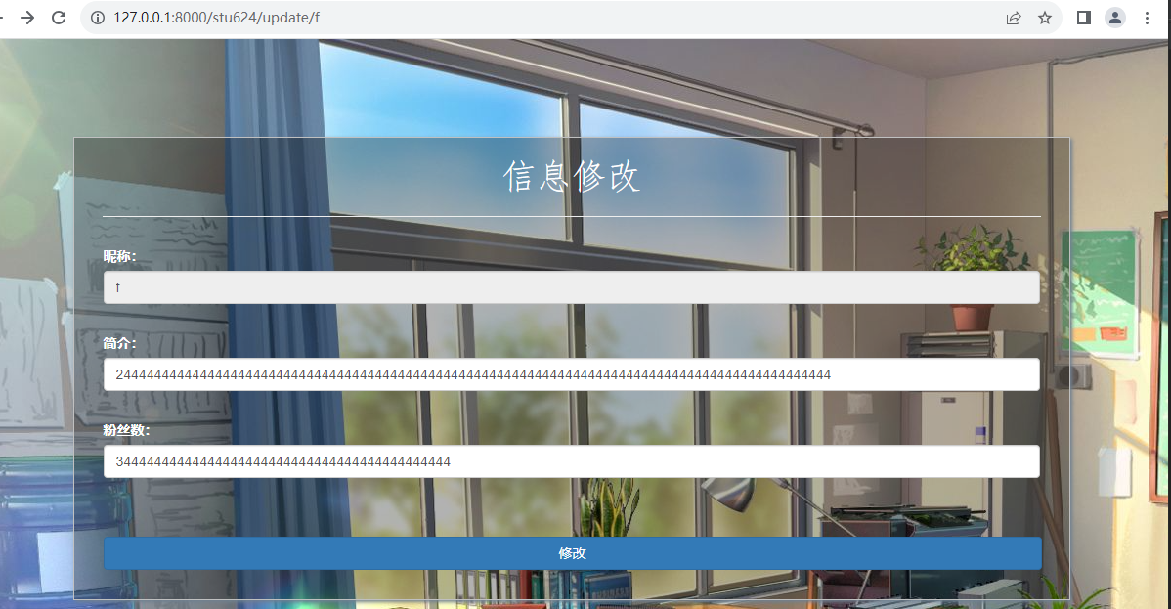
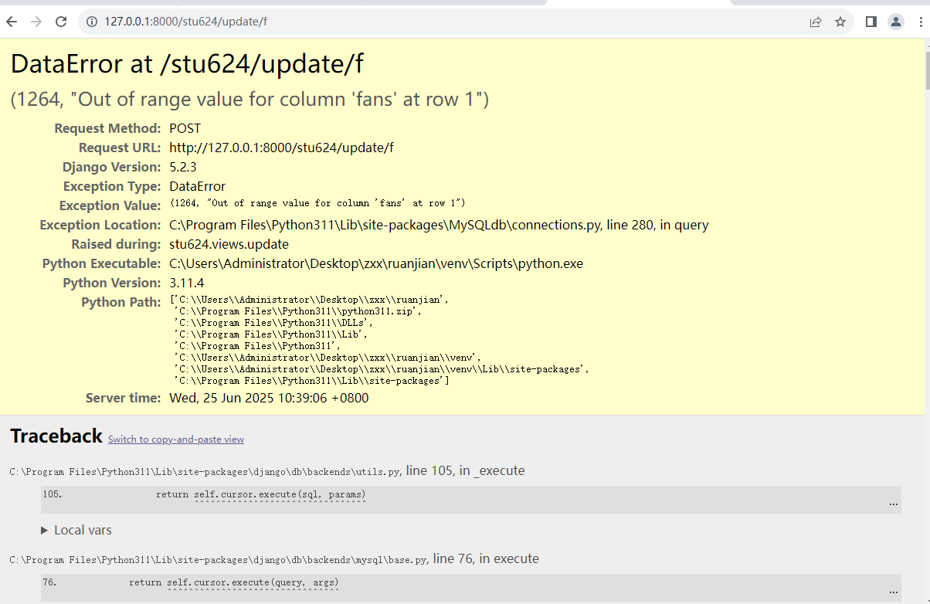

以上是修改功能，主url刚才粘图粘错了，现在是对的，一会看最新版的步骤，
网站里最重要的就是路径的问题，路径对了就能出来了。

任务六、删除功能
1.在视图中添加删除函数
同样有个小问题，没有改，自己改。删除没有成功，因为有个坑，自己改过来。
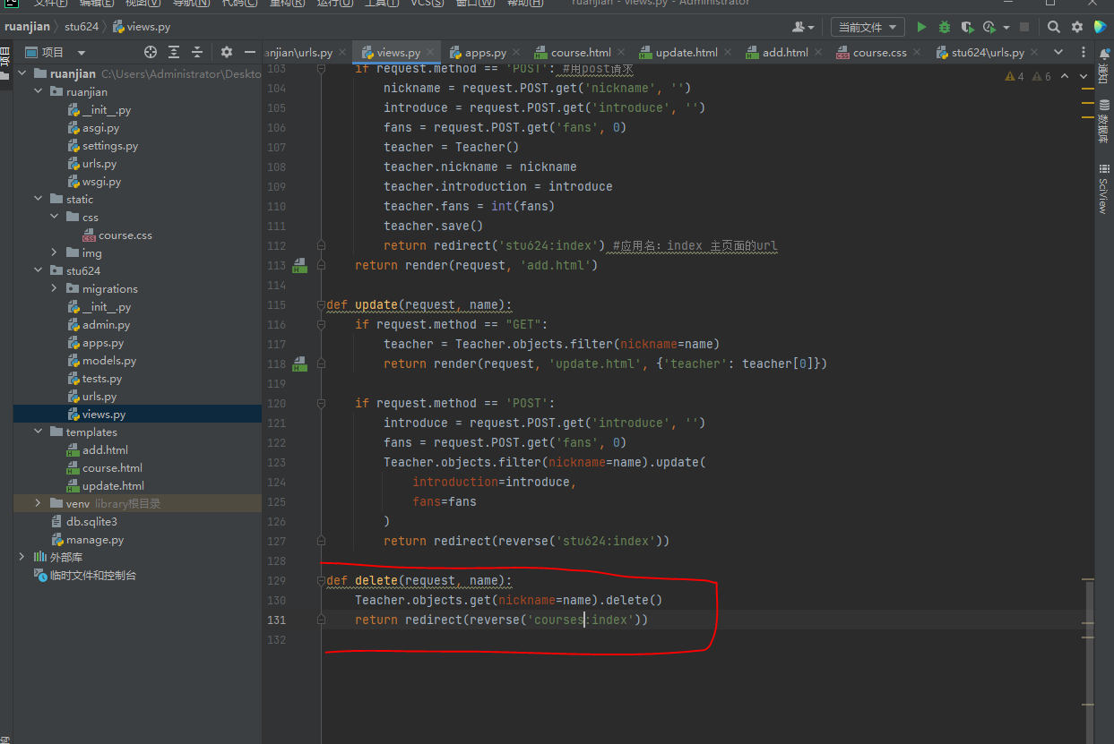
2.修改应用的url
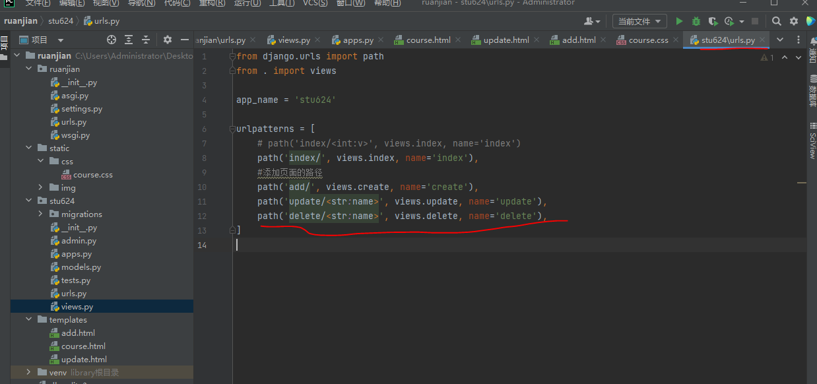
3.修改主页面 course.html
添加删除按钮的功能，能调用删除函数
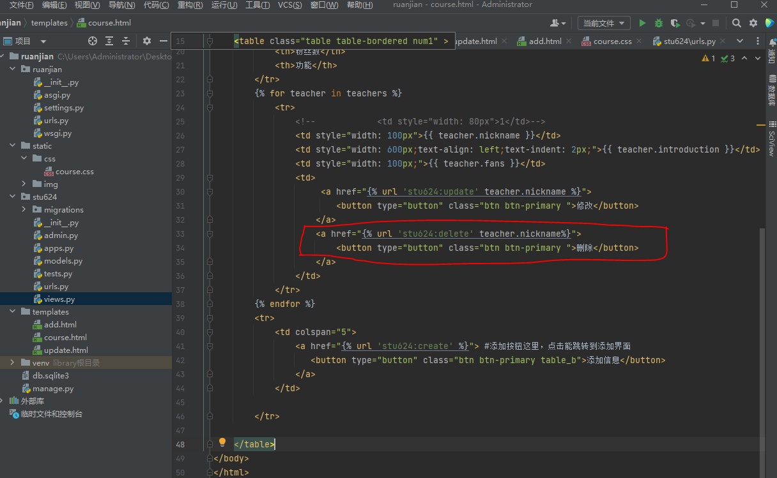
结果 点击删除功能 能删除成功


Views中所有代码
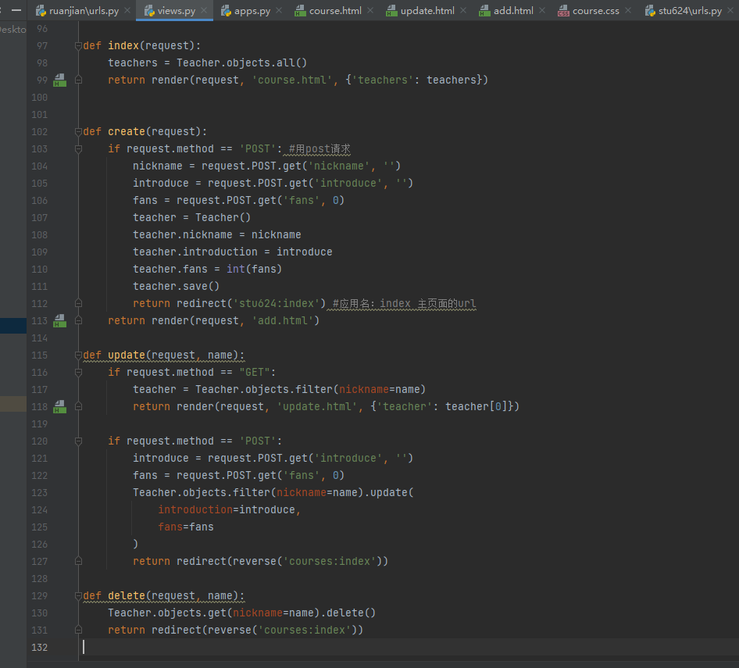
应用url中所有路径
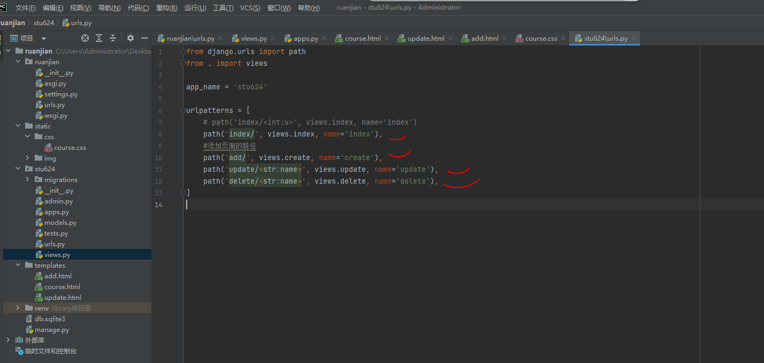
主url中所有路径


